la Fondazione “Moroni - Antonini - Morganti”

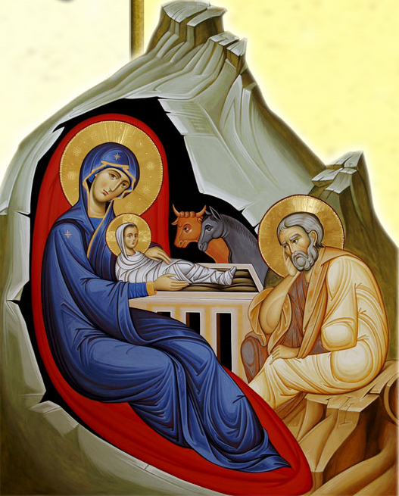
in occasione del Santo Natale
invita gli ospiti, i familiari e
la comunità tutta
a partecipare
Lunedì 18.12.2017
alle ore 16:00
alla S. Messa che sarà celebrata
presso il Salone della
Casa di Riposo / Residenza Protetta
da S.E. Monsignor Franco Manenti
Vescovo della Diocesi di Senigallia

